2. sz. melléklet
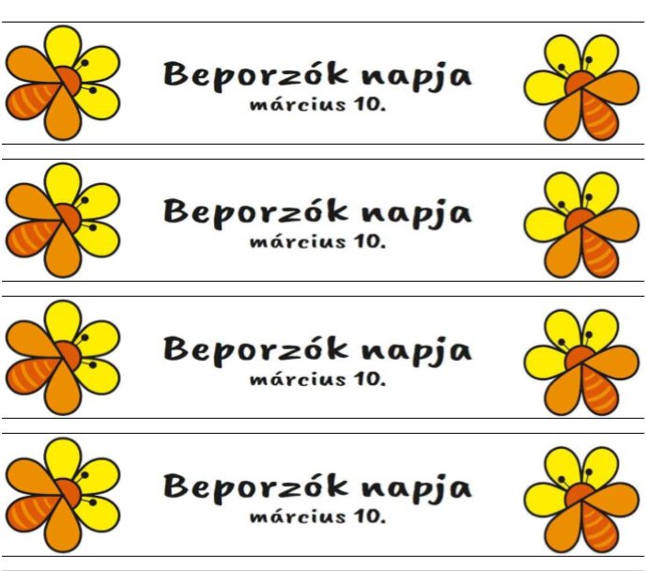

Tervezte: Vadné Árvai Ilona

